Instrukcja dla podmiotów zainteresowanych udziałem w postępowaniu w ramach PZP – podpis elektroniczny dokumentu
UWAGA! Instrukcja ma charakter zaleceń (dobrej praktyki) i ma na celu pomoc Wykonawcom w spełnieniu wymagań formalnych określonych w SWZ oraz ogłoszeniu o zamówieniu. Zamawiający akceptuje również inne formy podpisu elektronicznego wyczerpujące wymagania określone w SWZ i ogłoszeniu o zamówieniu.
- Przygotowanie dokumentu/pliku
Dokument tj. Zał. Nr 3 Formularz cenowy oraz Zał. Nr 4, Zał. Nr 5 i ewentualnie Zał. Nr 6 w przypadku Wykonawców wspólnie ubiegających się o udzielenie zamówienia należy uzupełnić elektronicznie w sposób kompletny dla wygody obu stron oraz zachowania czytelności, a następnie wydrukować do pdf.
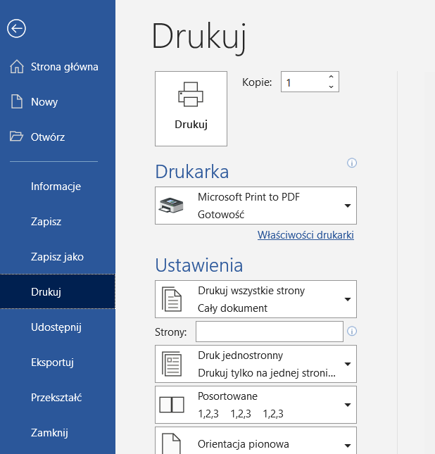
Rysunek 1. Drukowanie dokumentu do pdf
W ten sposób wygenerowane dokumenty należy zapisać na dysku komputera w sposób jednoznacznie pozwalający je później odnaleźć. Dzięki temu rozwiązaniu, inaczej niż przy skanowaniu, nie tracimy na jakości dokumentu.
W przypadku braku systemowej drukarki PDF można skorzystać z tzw. wirtualnych drukarek pdf (np. doPDF, PDFCreator, PDF24). Wystarczy pobrać z zaufanej strony www plik do zainstalowania, zainstalować oprogramowanie, wybrać zainstalowaną drukarkę pdf i wydrukować dokument. Dokument otwieramy i drukujemy do pdf dopiero po zainstalowaniu drukarki wirtualnej, aby uniknąć błędów.
Alternatywnie można wypełnione w programie np. word dokumenty, tj. Załącznik nr 3, 4 i 5 oraz ewentualnie Nr 6 w przypadku Wykonawców wspólnie ubiegających się o udzielenie zamówienia poprzez formułę „Zapisz jako” zapisać jako typ pdf.
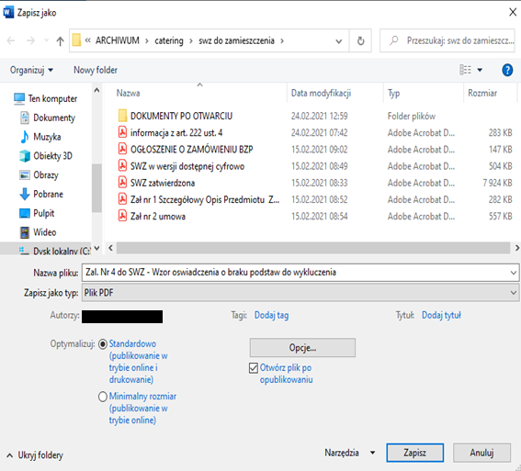
Rysunek 2. Zapisywanie pliku jako pdf

- Podpis Wykonawcy
W miejscu na podpis Wykonawcy można nadrukować/uzupełnić elektronicznie imię i nazwisko osoby podpisującej, a następnie podpisać plik elektronicznie jak poniżej. Można również uzupełnić dokumenty, wydrukować i podpisać w formie papierowej, a następnie zeskanować (najlepiej jeden załącznik jako jeden plik, a nie każda strona oddzielnie). Zeskanowany i czytelny plik można następnie podpisać elektronicznie zgodnie z instrukcją. Każdy tak przygotowany plik podpisujemy oddzielnie, tzn. każdy z plików musi zawierać podpis elektroniczny.
- Podpis elektroniczny ePUAP
Za pomocą profilu ePUAP możemy podpisać pliki o różnym formacie, jednak zastosowanie formatu pdf pozwoli uniknąć problemów z różnymi wersjami edytorów tekstowych i związanych z nimi zmian formatowania/wyglądu pliku.
Przygotowany i sprawdzony plik każdy oddzielnie, w przypadku jeżeli nie robimy jednego skanu ze wszystkich wymaganych Załączników (tj. Załącznika Nr 3, 4, 5 i ewentualnie 6 w przypadku Wykonawców ubiegających się wspólnie o udzielenie zamówienia) podpisujemy profilem zaufanym ePUAP w następujących krokach:
- Wchodzimy na stronę https://moj.gov.pl/nforms/signer/upload?xFormsAppName=SIGNER
- Wybieramy plik do podpisu i klikamy podpisz
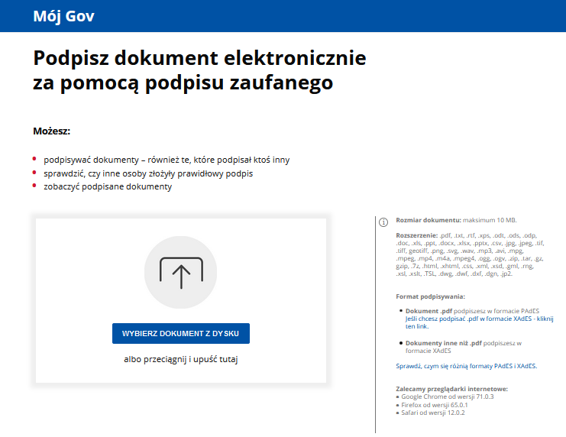
Rysunek 3. Dodawanie dokumentu do podpisania za pomocą ePUAP
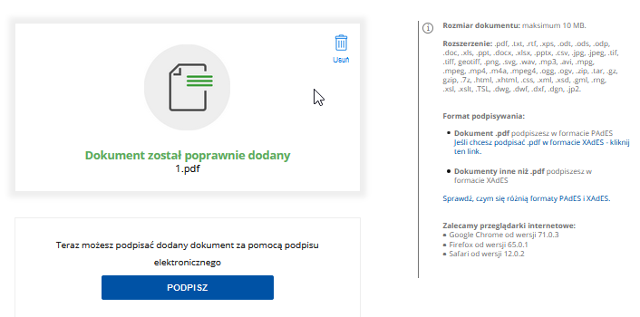
Rysunek 4. Podpisywanie dokumentu za pomocą ePUAP
- Logujemy się na nasz profil zaufany (zostajemy automatycznie przekierowani), jeśli nie byliśmy zalogowani.
- Podpisujemy dokument otrzymanym kodem sms (lub inny sposób, zgodnie z ustawieniami naszego profilu zaufanego)
- Pobieramy podpisany dokument na dysk komputera i zapisujemy go w sposób pozwalający na późniejszą jednoznaczną identyfikację (grafika poniżej).
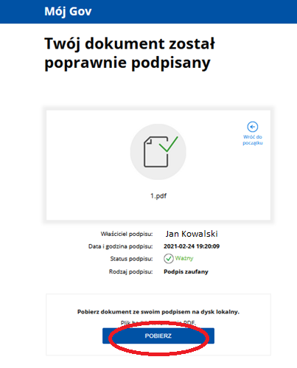
Rysunek 5. Pobieranie dokumentu podpisanego za pomocą ePUAP

Jeżeli nie możemy pobrać podpisanego pliku, należy zmienić ustawienia przeglądarki. Pojawia się wtedy zwykle żółty pasek na górze strony, jak na obrazku poniżej.
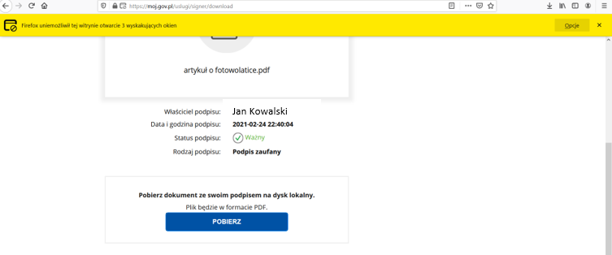
Rysunek 6. Rozwiązywanie problemów z pobieraniem podpisanego dokumentu
Wybieramy przycisk Opcje, a następnie zgadzamy się na otwieranie wyskakujących okien na tej stronie. Pojawia się komunikat o możliwości otwarcia/zapisania pliku. Zapisujemy plik.
Pobrane dokumenty lub dokument (w przypadku jednego skanu wszystkich załączników) będą zawierać podpis zaufany, należy je zapisać w odrębnym katalogu na dysku. W dalszej kolejności należy wejść na MINIPORTAL i wskazać pliki do zaszyfrowania (tj. Załącznik Nr 3, 4, 5 i ewentualnie 6 w przypadku wykonawców wspólnie ubiegających się o udzielenie zamówienia lub jeden plik (skan wszystkich wymaganych Załączników). System kompresuje wszystkie pliki, szyfruje i daje możliwość przekierowania się na stronę internetową https://obywatel.gov.pl/nforms/ezamowienia, gdzie Wykonawca przez kafelek „formularz do złożenia, zmiany, wycofania oferty lub wniosku” przesyła zaszyfrowany skompresowany plik do Zamawiającego jako ofertę w postępowaniu o udzielenie zamówienia.
Oferty z dokumentami bez podpisu elektronicznego określonego w ogłoszeniu o udzielenie zamówienia nie będą spełniały wymogów formalnych, tzn. zostaną odrzucone.

